姓名 | 左雨桐 | 中队 | 六（1） | 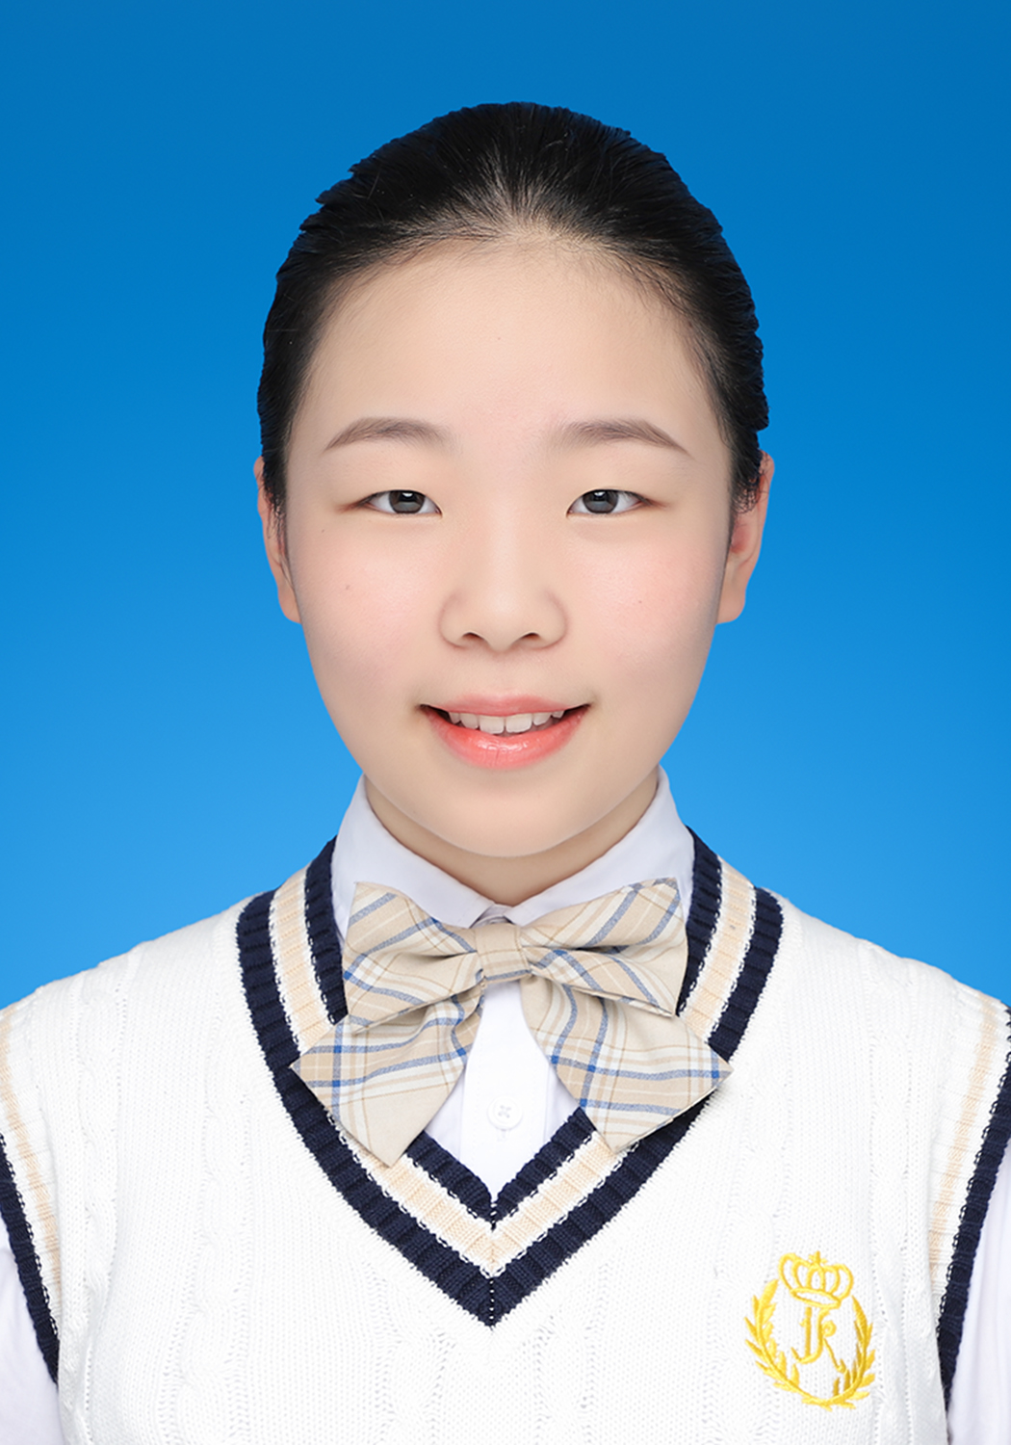
性别 | 女 | 出生年月 | 2008、10
原职务 | 副社长 | 申请职务 | 社长
个人简介及  主要成绩 | 我是个学习认真的聪慧女孩。在课堂上，我积极思考踊跃发言，在课上发表独特见解或进行总结的时候，总能得到同学们的掌声。课余，我抓紧时间，独立完成作业。遇到难题从不放过，不是与同伴讨论，就是去请教老师。我的学习成绩在班上名列前茅。取得的荣誉有：市作文比赛一等奖、数学小论文省一等奖、“星星火炬”英语大赛省金奖、“希望之星”英语大赛市特等奖。  我是个责任心强的踏实女孩。身为中队干部，除了认真完成老师分配给我的工作外，我还能主动为中队活动出谋划策。作为老师的得力小助手，我的动力源泉就是对集体的热爱。  我是个爱好广泛的阳光女孩。我取得了中国音乐学院的钢琴十级证书，全国数棋比赛一等奖，市百佳小记者，并在省市级科技类比赛中多次获奖。
班主任  推荐意见 | 同意参选
家长  推荐意见 | 同意参选
2020善真服务社招聘申请表

